ПРОЄКТ

Номер та назва навчального закладу | Рівненський навчально-виховний комплекс «Загальноосвітня школа І – ІІІ ступенів – спеціалізована спортивна школа №26» Рівненської міської ради
Ідентифікаційний номер проєкту | №3

1. Назва проєкту: «Viberoom (атмосферна кімната для шкільного самоврядування)».

2. ПІБ автора/авторки або команди авторів проєкту: Петрук Поліна.

3. Сума коштів на реалізацію проєкту: 30 500 грн.
4. Тематика проєкту: облаштування меблями кімнати для засідань органів учнівського самоврядування та творчої роботи учнів.

5. Місце реалізації проекту: Рівненська РТГ, м. Рівне, вул. Павлюченка, 24, Рівненський НВК № 26, каб. 104.

6. Мета та цілі проєкту: облаштувати новими меблями, проектором та фліпчартом сучасну кімнату учнівського самоврядування, в якій школярі проводитимуть наради учнівського самоврядування; долучатимуться до вирішення соціально-значущих проблем розвитку закладу; реалізовуватимуть свої творчі задуми та ідеї.

7. Потреби яких учнів задовольняє проєкт: учні 5-11 класів навчального закладу №26, матимуть змогу якісно та комфортно проводити наради шкільного самоврядування, реалізовувати творчі задуми за допомогою сучасних інформаційно-комунікативних технологій.

8. Часові рамки впровадження проекту : 1 місяць

9. Опис ідеї проєкту: забезпечення кімнати шкільного самоврядування сучасними інформаційно-комунікаційними технологіями, а також необхідними меблями для комфорту та якісної роботи учнів. Якісне обладнання кімнати учнівського самоврядування – одна з головних задач навчального закладу освіти, оскільки сфера застосування такої спеціалізованої кімнати дуже широка. Учнівське самоврядування зможе використовувати презентаційні можливості, демонстраційні матеріали, електронні бібліотеки. Атмосферна кімната призначена для формування інформаційно-освітнього і культурного середовища, яке створюється з використанням апаратно-програмних засобів інформаційно-комунікаційних технологій. Завдяки хорошому технічному забезпеченню учні зможуть використовувати інформаційні технології для досягнення поставлених цілей.

10. Очікувані результати від реалізації проєкту: самореалізація учнів, збагачення їх суспільно-громадянського досвіду; бажання учнів розв’язувати трудові, соціально-політичні, моральні проблеми суспільства; досягнення соціально корисної мети;розвиток творчих рис характеру – цілеспрямованості, винахідливості, оригінальності; розвиток світогляду учнівської молоді.

11. Коментар/Додатки до ідеї проєкту:

Ремонтні роботи будуть відбуватися за кошти закладу.

12. Орієнтовна вартість (кошторис) проєкту:

№  пор. | Найменування  витрат | Одиниця  вимірювання | Кількість,  од. | Вартість за  одиницю,  грн. | Всього,  грн
1. | Стільці | шт. | 12 | 800 | 9 600
2. | Круглий стіл | шт. | 1 | 10 000 | 10 000
3. | Проектор | шт. | 1 | 2 500 | 2 500
4. | Фліпчарт маркерний | шт. | 1 | 2 350 | 2 350
5. | Шафа для документів | шт. | 1 | 3 000 | 3 000
27 450
+ 10%
(3 050)
Всього:
30 500 грн.

13. Чи потребує проєкт додаткових коштів на утримання об’єкта, що є результатом реалізації проєкту(наприклад, витрати на прибирання, електроенергію, водопостачання, поточний ремонт, технічне обслуговування)?
__+__ так
____ ні

Короткий опис та оцінка суми річних витрат:
Витрати на поточний ремонт та технічне обслуговування передбачити складно. Приблизно, 2000 грн. на рік.
____________________________________________________________________
________________________________________________________________________________________________________________________________________

14. Додатки (фотографії, малюнки, схеми, описи, графічні зображення, додаткові пояснення тощо), вказати перелік:

Додаток №1

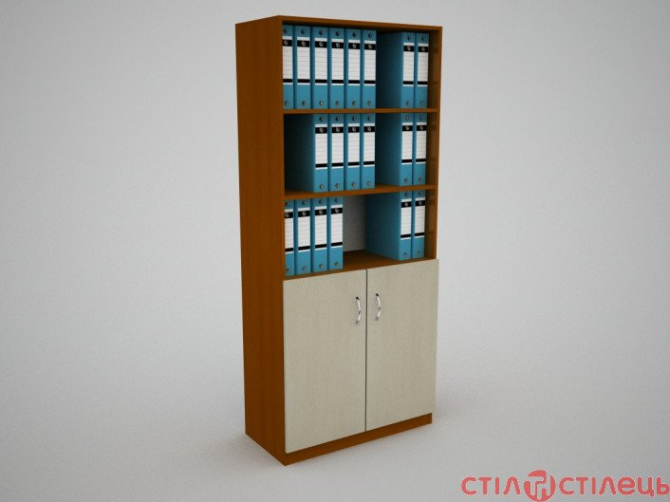

Додаток №2

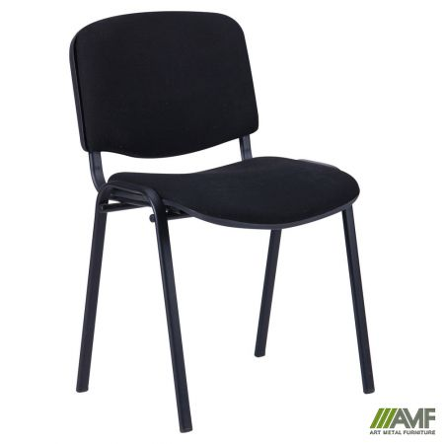

Додаток №3

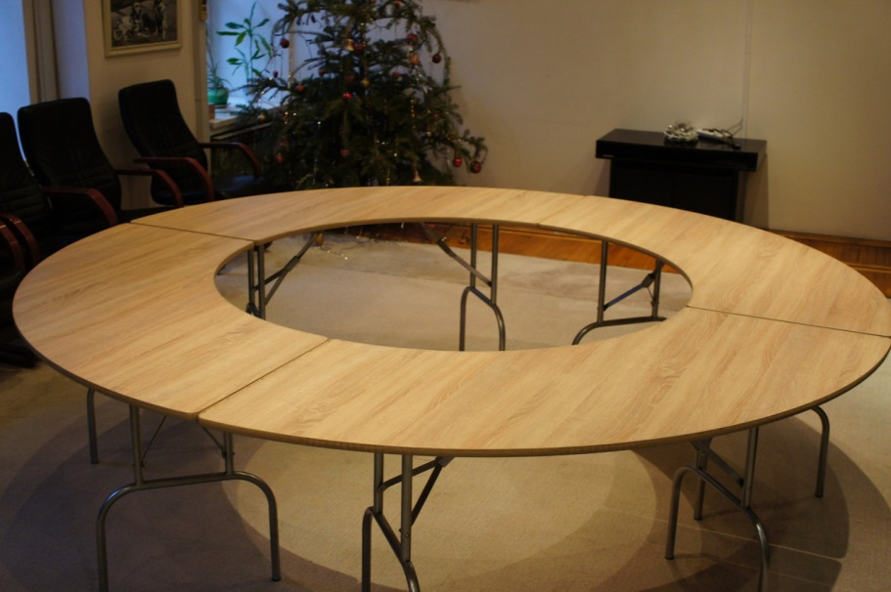

Додаток №4 Додаток №5

